Consultation d’un document de la GED GENI
depuis les sites distants

L’ERP GENI comporte un système de Gestion Electronique des Documents (GED) permettant de lier aux articles, fiches structures, commandes, des documents informatiques (ex : PDF, Autocad, etc.)

Chaque document intégré à la GED reçoit un identifiant unique.
Cet identifiant est lisible lors de la demande de consultation des documents liés

Voici quelques exemples d’écrans et l’emplacement où trouver l’identifiant :

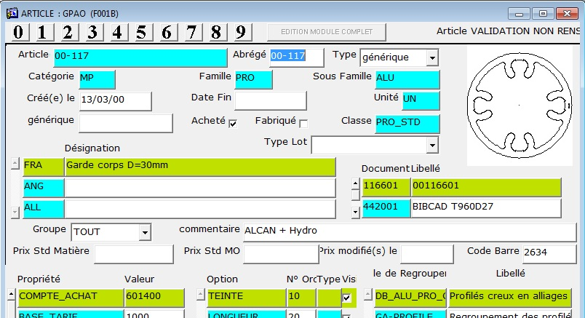
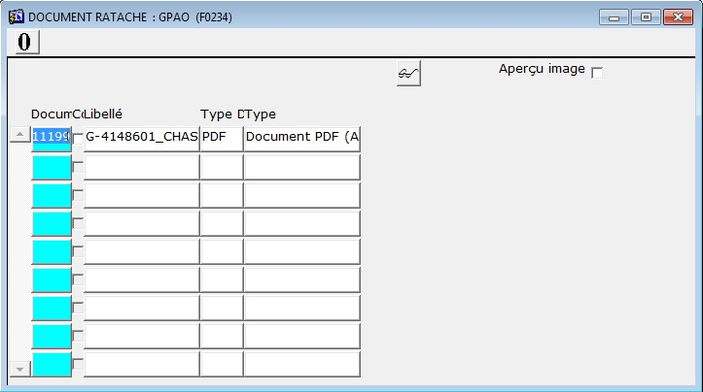
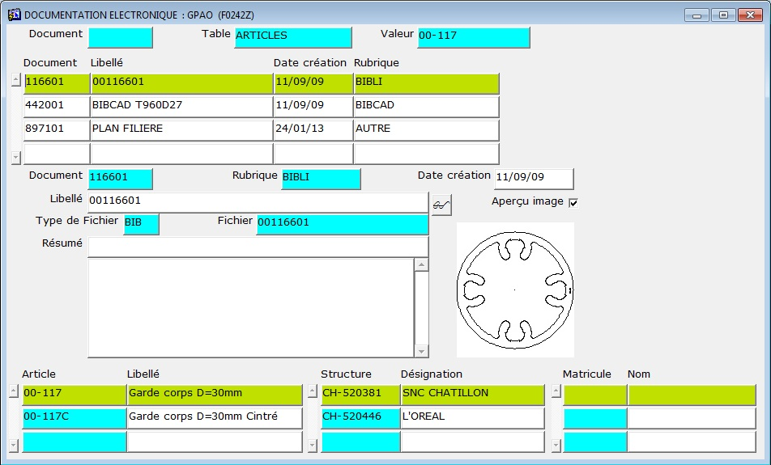

Pour accéder au document dans GENI,
Cliquez sur le bouton

Dans la fiche article, double cliquez sur le libellé du document.

Votre ordinateur ouvrira l’application associée au type de document.

Pour le trouver le document dans l’arborescence de votre site,

Copiez l’identifiant du document ( Raccourci clavier : Ctrl+C )
Ouvrez l’explorateur de fichier, ( Raccourci clavier : Win+E )
Placez vous à l’origine de l’arborescence de la GED

Lancez une recherche sur le nom de fichier avec ce numéro en paramètre de recherche

Dans Windows XP rechercher : *116601* ( collez avec le raccourci clavier Ctrl+V )

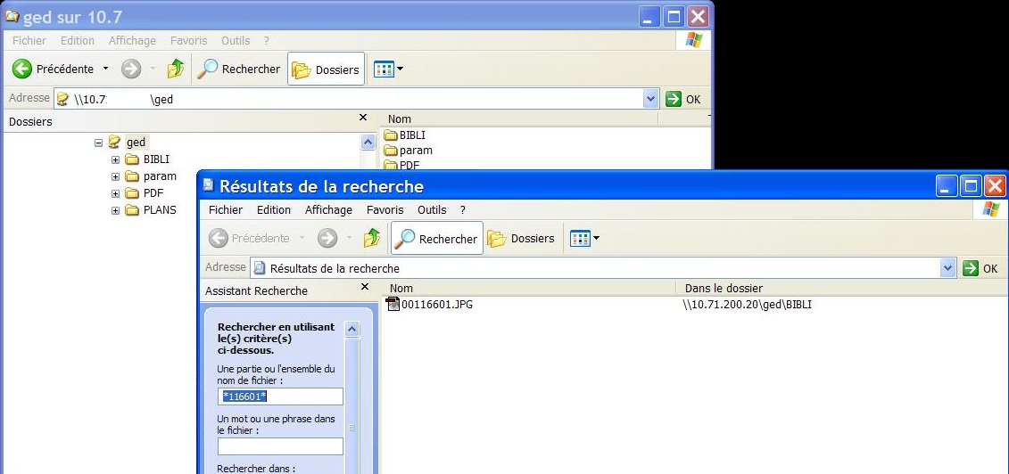

Dans Windows 7 rechercher : System.FileName :~="116601" ( collez avec le raccourci clavier Ctrl+V )



